Mise en contexte :

Activer le clavier visuel de Windows 10

Le clavier numérique de Windows vous permettra d’avoir accès et de repérer directement à l’écran l’emplacement des différents symboles, comme les accents, du clavier français.

démarche :

- Accéder aux paramètres de votre portable.
- Sélectionner l’icône de Windows , puis cliquer sur paramètres
Ces icônes sont situées dans le coin inférieur gauche de votre écran.
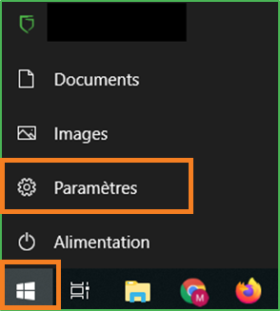

La fenêtre des Paramètres de Windows s’affichera
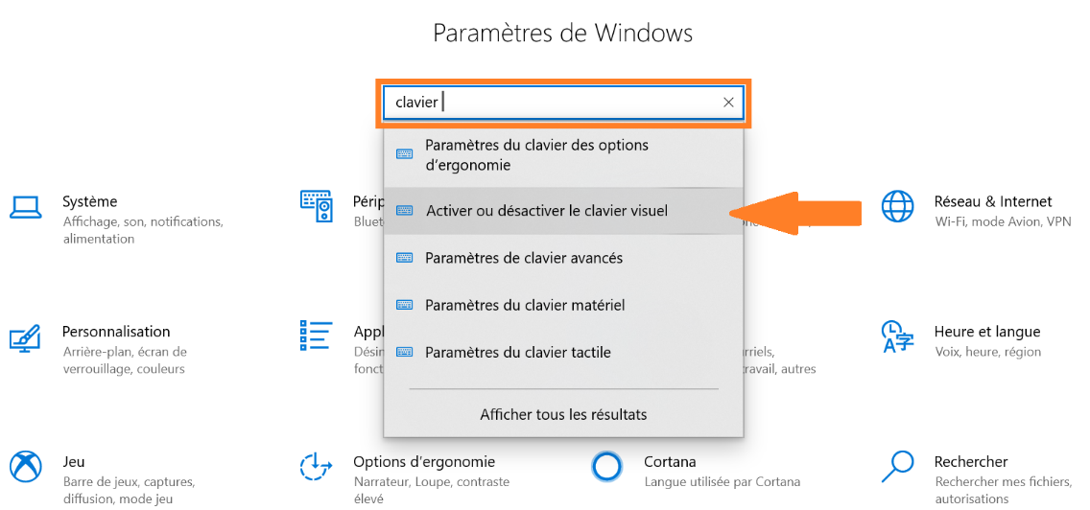

- Inscrire « clavier » dans la barre de recherche et sélectionner Activer ou désactiver le clavier visuel.
La fenêtre Clavier s’affichera.

- Activer le bouton Utiliser le clavier visuel.
Le clavier visuel apparaîtra et vous pourrez le déplacer sur votre écran. Vous aurez ainsi accès aux différents accents et symboles de la langue française
Vous pouvez cliquer directement sur les touches du clavier à l’écran ou utiliser les emplacements correspondants sur votre clavier physique.

Vous pouvez utiliser le raccourci suivant pour activer ou désactiver le clavier visuel en tout temps : Touche du logo Windows + Ctrl + O

Fin de la procédure

